Критерии оценки эффективности деятельности РЦ по управленческой деятельности ГУО «Детский сад № 239 г.Минска» за 2022/2023 учебный год
№ п\п | КРИТЕРИИ | ПОКАЗАТЕЛИ
1 | Кадровое обеспечение | 1.1 | Количество педагогических работников РЦ, имеющих первую, высшую квалификационную категорию, квалификационную категорию учитель-методист, дипломы магистра, исследователя, учёные степени кандидата, доктора наук в % от общего количества педагогических работников, включённых в состав РЦ согласно приказу руководителя учреждения | Плановый показатель  «Первая и высшая кв. категория» - 8 педагогов (40% от кол-ва всех педагогов, 100% от кол-ва согласно приказу)  Дипломы магистра- 4 человека (20% от кол-ва всех педагогов, 75 от кол-ва согласно приказа) | Фактический показатель  «Первая и высшая кв. категория» - 8 педагогов (40% от кол-ва всех педагогов, 100% от кол-ва согласно приказу)  Дипломы магистра- 4 человека (20% от кол-ва всех педагогов, 75 от кол-ва согласно приказа)
 |  | 1.2 | Количество педагогических работников РЦ, освоивших содержание образовательных программ дополнительного образования взрослых, по тематикам, соответствующим направлению деятельности РЦ | Плановый показатель  2 человека | Фактический показатель  - Кузьмич Т.А. МГИРО, 30.05.2023, «Специфика работы с детьми с расстройствами аутистического спектра, с синдромом дифицита внимания и гиперактивности и другими поведенческими нарушениями»  МГИРО, 22.05-22.06.2023, «Международные проекты: основы разработки и привлечения иностранной безвозмездной помощи»  - Николайчик О.Ю. МГИРО, 20.03-24.03.2023  «Содержание и организация работы с детьми с ОПФР в условиях пункта КПП»  МГИРО, 28.03-29.03.2023 «Современные средства визуализации образовательного контента в условиях цифровизации образования»  АПО, 18.05.2023, «Формирование основ инженерного мышления детей дошкольного возраста»  - Каханович О.И. МГИРО, 26.01-27.01.2023  Теоретические и практические аспекты подготовки участников городского фестиваля «Педагогический дебют»  МГИРО, 30.01-03.02.2023, «Охрана труда»  МГИРО, 24.05.2023, «Использование интерактивного образовательного модуля по формированию основ гражданско-патриотической культуры у детей старшего дошкольного возраста»  - Метлицкая Н.А. МГИРО, 01.06-08.06.2023  «Развитие творческого мышления и творческих способностей детей дошкольного возраста»  ИТОГО: 4 человека
2 | Материально-техническое и финансовое обеспечение | 2.1 | Количество лабораторий по направлению деятельности РЦ (для РЦ предметной, воспитательной направленности) | -
 |  | 2.2 | Количество наименований приобретённых учебно-методических комплексов, учебных пособий, литературы, специализированного программного обеспечения по направлению деятельности РЦ | Плановый показатель  УМК – 60 штук  Литература – 11 штуки  специализированное программное обеспечение -0 |  | Фактический показатель  УМК – 60 штук  Литература – 24 штуки  специализированное программное обеспечение -1
 |  | 2.3 | Количество единиц приобретённой с целью обновления материально-технической базы РЦ: компьютерной техники современных средств обучения, дорогостоящего оборудования | Плановый показатель  LEGO-конструкторы (17 единиц) на общую стоимость - 25 776, 00 рублей  Ноутбуки 2 штуки – 4 861,00 рублей  короткофокусный проектор- 1 900,02 рублей  Итого: 20 единиц |  | Фактический показатель  6 робототехнических наборов MATATALAB по 1226,17 рублей на общую стоимость 7 357,02 рублей  LEGO-конструкторы (17 единиц) на общую стоимость - 25 776, 00 рублей  Ноутбуки 2 штуки – 4 861,00 рублей  короткофокусный проектор- 1 900,02 рублей  ИТОГО: 26 единиц
 |  | 2.4 | Количество автоматизированных рабочих мест для обеспечения деятельности РЦ с выходом в сеть Интернет | Плановый показатель  8 рабочих мест |  | Фактический показатель  9 рабочих мест
 |  | 2.5 | Сумма привлечённых на функционирование РЦ финансовых средств | Плановый показатель  39 894,04 рублей |  | Фактический показатель  41 120,21 рублей
3 | Организационнометодическая,  учебно-методическая и  информационная  работа | 3.1 | Количество мероприятий, проведённых педагогическими работниками РЦ на базе РЦ для повышения уровня профессиональной компетентности педагогических работников города (республики) (лекция семинар, семинар-практикум, круглый стол, дискуссия, диалоговая площадка, обмен опытом, панорама опыта, тренинг, вебинар, мастер-класс, консультация, конференция), методические материалы, фото-, видеоотчёты которых размещены в открытом доступе на Минском городском методическом портале, Telegram-канале «УЧИТЕЛЯ Столицы» | Плановый показатель  12 мероприятий |  | Фактический показатель  31 мероприятие
31 мероприятие, а именно:
- Цикл семинарских занятий (16 занятий) по теме: «Саморегуляция профессиональной деятельности руководителя учреждения образования» - для резерва руководящих кадров района (совместно с доцентом института психологии учреждения образования «Белорусский государственный педагогический университет им. М. Танка» М.Ф. Бакунович) На каждом занятии по 12- 15 человек (всего 227 человек)
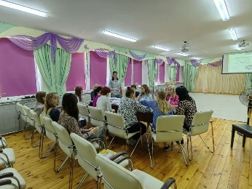
- 16.09.2022- повышение квалификации для педагогов г. Миска и Миской области по теме «Использование элементов STEAM-подхода в дошкольном образовании», МГИРО – 12 человек
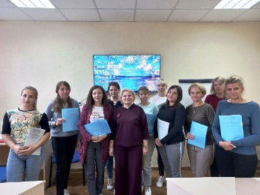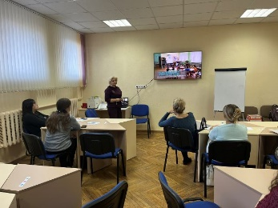
- 11.10.2022 – выступление на заседании районного клуба руководителей учреждений дошкольного образования "Эверест" по теме: "Цифровой детский сад-как эффективная инновационная модель учреждения дошкольного образования" 21 человек
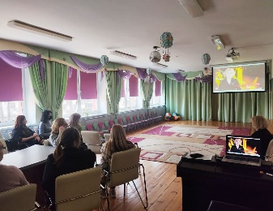
- 26.01.2023, МГИРО практические занятия «Мастер-класс как форма диссеминации инновационного педагогического опыта» - 14 человек
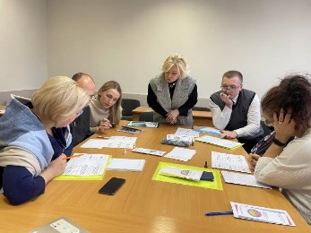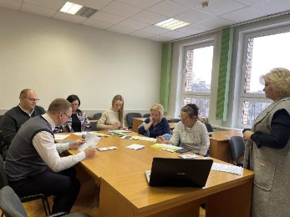
- 20.01.2023, выступление на заседании районного клуба руководителей учреждений дошкольного образования "Эверест" (тема: «Инструменты стратегического планирования деятельности учреждения дошкольного образования») -20 человек
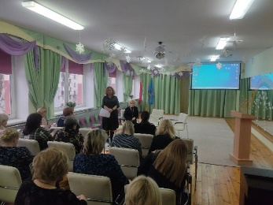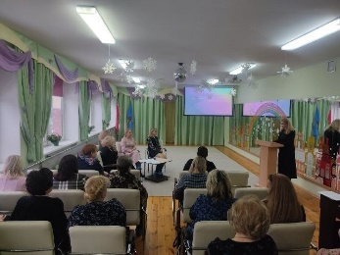
- 24.02.2023–обучение зам. зав. по ОД г. Минска по теме «Комплексный подход к обеспечению безопасности образовательного процесса».» - 25 человек
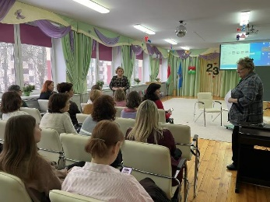
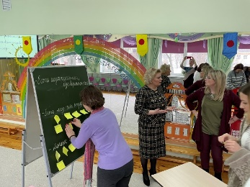

- 13.03.2033 –диалоговая площадка «Педагог#Патриот#Профессионал», с участием проректора по научно-методической работе, КПТ, доцентом кафедры психологии и предметных методик Л.Н. Воронецкой МГИРО - 26 человек
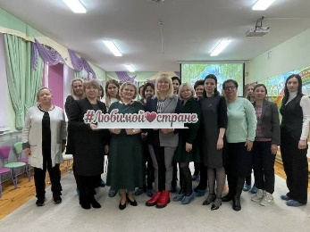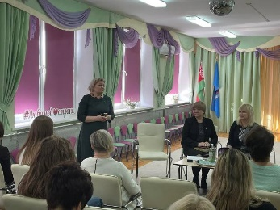
- Обучающие вебинары для слушателей Центра современных методик дошкольного образования БГПУ имени М.Танка по теме «STEАM-технологии в образовании детей дошкольного возраста» в онлайн формате – всего 221 участник (5 выступлений)
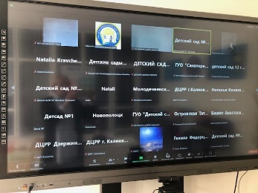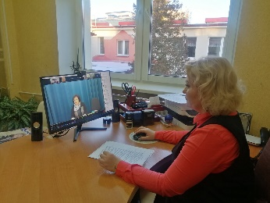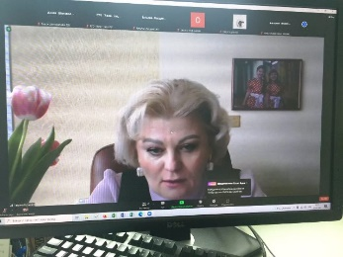

- 02.05.2023- в рамках повышения квалификации МГИРО, «Современные механизмы управления инновационной деятельностью учреждением дошкольного образования» - 20 человек
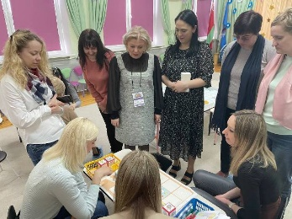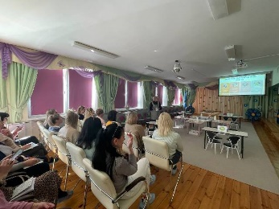
- 19.05.2023 - выступление на заседании районного клуба руководителей учреждений дошкольного образования "Эверест" выступление по теме: «Использование STEAM технологии в образовательном процессе учреждения дошкольного образования для развития творческих способностей воспитанников: методический аспект» - 19 человек
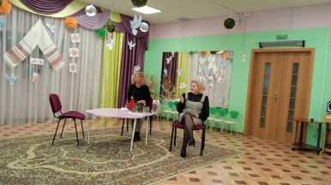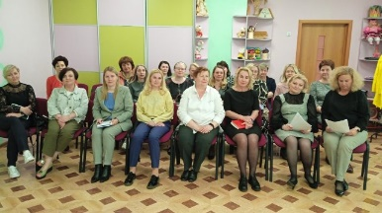
- 23.05.2023 - выездной семинар-практикум для будущих педагогов столицы «Stem-технологии в образовательном пространстве учреждения дошкольного образования», для учащихся ГУО «Минский городской педагогический колледж» - 78 человек
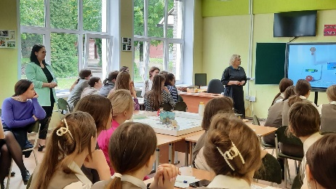
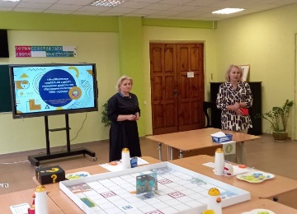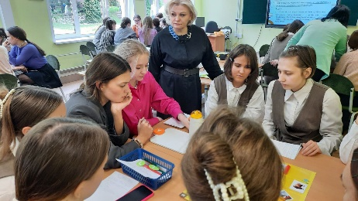
- 27.06.2023 межкафедральный семинар по обмену опытом и обучению педагогических работников филиалов кафедр ФДО БГПУ имени М. Танка основам образовательной робототехники – 12 человек
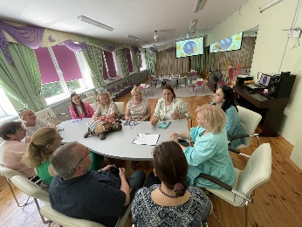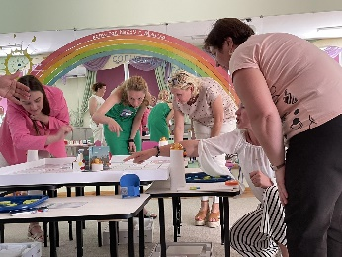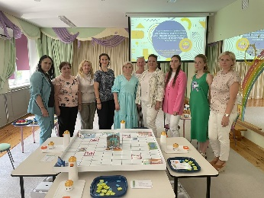

 |  | 3.2 | Количество педагогических работников учреждений образования города (республики), прошедших обучение на базе РЦ | 230 человек |  | 695 человек
 |  | 3.3 | Количество разработанных педагогическими работниками РЦ учебных, учебно-методических, научно-методических, справочных пособий, методических и практических рекомендаций, размещённых в открытом доступе на Минском городском методическом портале и/или в виртуальном кабинете РЦ открытого доступа на официальном сайте учреждения образования | Планируемый показатель: 8, факт-16  Представлен обобщённый опыт на сайте РЦ:  - «Использование возможностей официального сайта в формировании положительного имиджа учреждения дошкольного образования»  - Организация сетевого взаимодействия в условиях ресурсного центра»  - «Создание анимационных фильмов детьми старшего дошкольного возраста как средство развития из познавательной активности»  - «Совершенствование управленческой деятельности по стратегическому планированию в учреждении дошкольного образования посредством технологии Форсайт»  - «Система работы по совершенствованию профессиональных компетенций педагогических работников посредством мотивационно-стимулирующего подхода»  Мастер-класс «Дидактический планшет как средство реализации содержания учебной программы дошкольного образования»  Мастер-класс «Использование методического приема Q-box в развитии познавательно активности детей дошкольного возраста»  Сценарная разработка массового воспитательного мероприятия «Шашечный ход – только вперед!»  Деловая игра «Педагогическое сопровождение формирования алгоритмических умений и основ программирования детей старшего дошкольного возраста с использованием робототехнических наборов «MatataLab»»  Видеоролики учебных занятий:  - Занятие по образовательной области «Ребёнок и общество» для детей 4-5 лет. Тема: «Вот у нас какая – швейная мастерская».  - Занятие по образовательной области «Элементарные математические представления» для детей 5-6 лет Тема «Клуб юных детективов»  - Занятие по образовательной области «Ребёнок и природа» для детей 4-5 лет. Тема «Попугай Кеша»  - Фрагмент подгруппового коррекционного занятия с детьми 5-6 лет, имеющими особенности психофизического развития, Тема: «Цирк продолжает удивлять»  - Фрагмент занятия образовательной услуги на платной основе «Иностранный язык» с детьми 5-6 лет, Тема: «Food» (еда)  - Фрагмент занятия по образовательной области «Элементарные математические представления» для детей 4-5 лет с использованием элементов методики Марии Монтессори, Тема «Lego-математика»  - Фрагмент занятия по образовательной области, «Ребёнок и природа» для детей 5-7 лет. Тема «Космическое путешествие»  Итого: 16
 |  | 3.4 | Количество дистанционных курсов, разработанных сотрудниками РЦ, для педагогических работников или учащихся учреждений образования города (республики) и размещённых на Минской городской платформе дистанционного обучения | 0
 |  | 3.5 | Наличие страницы (виртуального кабинета) РЦ на официальном сайте учреждения образования и её наполнение в соответствии с памяткой | Планируемый показатель  создать сайт |  | Фактический показатель  Имеется  https://imk.ddu239.minskedu.gov.by
 |  | 3.6 | Участие педагогических работников РЦ в жюри конкурсов профессионального мастерства, интеллектуальных, творческих, спортивных конкурсов обучающихся городского, республиканского и международного уровней по направлению деятельности РЦ | Планируемый показатель -0, фактический показатель-1  Городской конкурс профессионального мастерства «Столичный учитель – столичному образованию» (Кузьмич Т.А.)  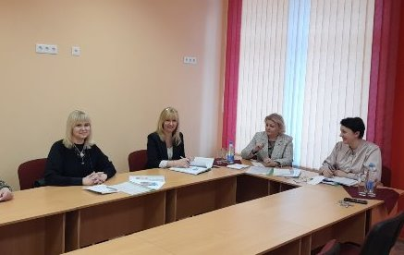
4 | Трансляция передового педагогического опыта | 4.1 | Количество педагогических работников РЦ, представивших опыт по направлению деятельности РЦ в различных методических (учебно-методических, научно-методических, научно практических, научных) мероприятиях (выставки, конференции и т.п.) городского, республиканского и международного уровней для освещения результатов деятельности РЦ | Планируемый показатель – 2 человека, факт-4 человека  - Августовский районный форум пед, работников на выставке в модуле «Инновационное развитие учреждений образования» (4 человека)  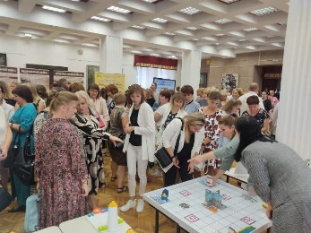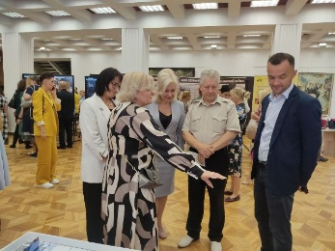  - 22.09.2022 - В рамках стажировки руководящих работников и специалистов системы образования Ломоносовского муниципального района Ленинградской области (РФ) заведующий Кузьмич Т.А. приняла участие в круглом столе в МГИРО «Отдельные аспекты столичного образования», где представила опыт работы РЦ, экскурсию по учреждению  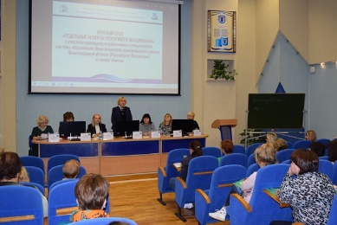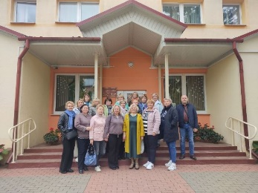  - 02.02.2023 - выступление на I международной научно-методической конференции «Обеспечение качества образования: состояние, проблемы и перспективы», зале заседаний Исполнительного комитета Содружества Независимых Государств  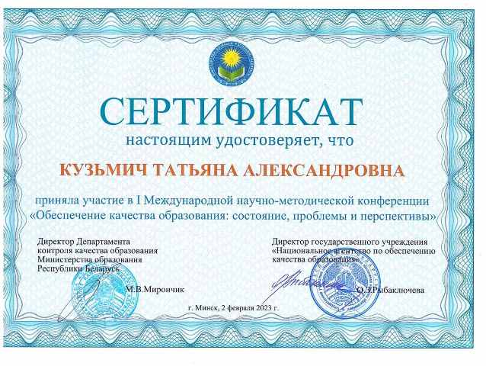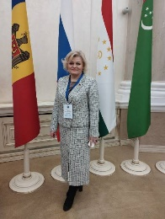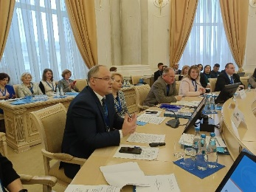  4. 21.02.2023 Участие Кузьмич Т.А. и представление опыта работы РЦ на круглом столе «О взаимодействии учреждений образования и белорусской православной церкви»,  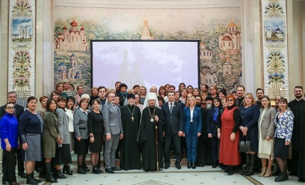  5. Круглый стол в г. Санкт-Петербург «Педагогическое проектирование образовательной среды как инновационная деятельность учреждения образования» (выступление Кузьмич Т.А.)  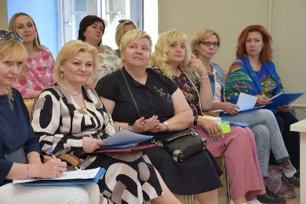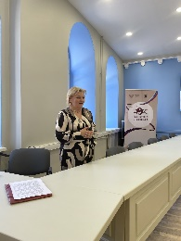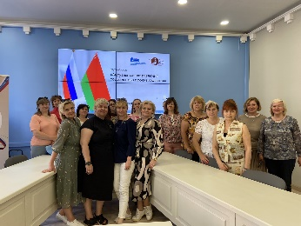
 |  | 4.2 | Количество публикаций педагогических работников РЦ в СМИ, профессиональных периодических изданиях, материалах (тезисах, докладах) конференций, в том числе электронных, для освещения результатов по направлению деятельности РЦ | Планируемый показатель – 5, факт-11  1. журнал «Руководитель учреждения дошкольного образования», сентябрь 2022 (Кузьмич Т.А., статья «Молодые специалисты: как организовать первый рабочий день в учреждении»)  2. журнал «Минская школа сегодня», февраль 2023 (Кузьмич Т.А. статья «Проектируем умный детский сад»)  3. республиканский научно-методический журнал «Пралеска», март 2023 (Кузьмич Т.А. статья «Работаем с новыми нормативными правовыми документами»)  4. республиканский научно-методический журнал «Пралеска», июнь 2023 (Кузьмич Т.А., статья «Основы алгоритмики и программирования в детском саду»)  5. республиканский научно-методический журнал «Пралеска», июнь 2023 (Кузьмич Т.А. статья «Первый рабочий день в учреждении дошкольного образования»  6. журнал «Минская школа сегодня», июль 2023 (Кузьмич Т.А. статья «STEM-технологии в учреждении дошкольного образования – как эффективный ресурс инновационного развития»)  7. XХV Международная научно-практическая конференция им. проф. В.А. Ковалевского «Психология и педагогика детства: о ценностях современного образования» (дистанционное участие, публикация материалов), г. Красноярск (статья Кузьмич Т.А. «Совершенствование управленческой деятельности по стратегическому планированию в учреждении дошкольного образования посредством технологии форсайт»)  8.,9,10 ХIV Международный научно-практический семинар «ДОШКОЛЬНОЕ ОБРАЗОВАНИЕ: ОПЫТ, ПРОБЛЕМЫ, ПЕРСПЕКТИВЫ», г. Москва  - статья Кузьмич Т.А. «Совершенствование управленческой деятельности по стратегическому планированию в учреждении дошкольного образования посредством технологии форсайт»  - статья Кузьмич Т.А., Хмелевой Ю.Н. «Повышение качества образовательного процесса с детьми дошкольного возраста посредством использования дидактического планшета»  - статья Кузьмич Т.А. «Методический приём «QUEST-BOX» в развитии познавательной активности детей старшего дошкольного возраста»  11. II международная научно-практическая конференция «Обеспечение качества образования: состояние, проблемы и перспектива», г.Минск (статья Кузьмич Т.А. «Форсайт: от прогноза к формированию будущего»)
5 | Образовательные  достижения | 5.1. | Количество педагогических работников РЦ, получивших государственные награды, награды органов государственной власти и управления, руководящих органов общественных  (религиозных, международных) организаций и объединений | Планируемый -1, факт-2  Кузьмич Т.А. (почётная грамота МИНГОРСОВЕТА)  Хмелева Ю.Н. (Благодарность РОО «Белая русь»)
 |  | 5.2 | Количество педагогических работников РЦ, ставших победителями конкурсов профессионального мастерства по  направлению деятельности РЦ городского, республиканского и международного уровней | Планируемые -1, факт -5  - Диплом 1 степени (Кузьмич Т.А., Хмелева Ю.Н.) открытого конкурса STEM-проектов (номинация «Дошкольник в мире STEM), организованный Государственным учреждением «Администрация Парка высоких технологий» и Главным управлением по образованию Витебского областного исполнительного комитета.  - Диплом 1 степени (Кузьмич Т.А., Хмелева Ю.Н.) Детского конкурса исследовательских и творческих проектов «Год мира и созидания. Построй город будущего!», организованным Центром современных методик дошкольного образования факультета дошкольного образования БГПУ имени М.Танка и компанией МРобот.  - Кузьмич Т.А., Хмелева Ю.Н. - победители городской смотра-конкурса «Методический вернисаж "Могу научить...»  - Боброва Ю.А. - VI Международный фестиваль авторской детской мультипликации «Я ТВОРЮ МИР» 2023 (диплом 1 степени)  - II ФЕСТИВАЛЬ СОТВОРЧЕСТВА ДЕТЕЙ И ВЗРОСЛЫХ «РОДНЫЕ ЛЮДИ», организованный Центром современных методик дошкольного образования факультета дошкольного образования БГПУ имени М.Танка  педагог Метлицкая Нина Алексеевна в номинациях «Вот мы взяли краски в руки», «Золотые ручки» - три диплома первой степени  - Баранова Н.В. в номинации «Я люблю танцевать» - диплом 1 степени  - III Всероссийский конкурс детского творчества с Международным участием «Дорога безопасности» ВЦТМ «Город будущего», диплом первой степени (4 воспитанника, 1 педагог)  - Боброва Ю.А. на III-ем Международном конкурсе детских мультфильмов «Весёлая анимация», диплом второй степени (диплом 1 степени)  - Боброва Ю.А. на II-ом Всероссийском детском конкурсе анимации с Международным участием «Мир мультфильмов» ВТЦ "Мультяшкино», диплом второй степени  - Боброва Ю.А. Диплом третьей степени II Международного дистанционного конкурса детских анимационных мультфильмов «Золотой Бонифаций»2022 год (РБ, г. Могилев)  ИТОГО: Кузьмич Т.А. – 3 диплома  Хмелева Ю.Н. – 3 диплома  Боброва Ю.А. – 4 диплома  Метлицкая Н.А. – 3 диплома  Баранова Н.В. – 1 диплом  ИТОГО: 5 человек (14 дипломов)
 |  | 5.3 | Количество разработанных и реализованных педагогическими работниками РЦ экспериментальных и (или) инновационных проектов, утверждённых Министерством образования Республики Беларусь | План-2, факт-2  Республиканский экспериментальный проект Апробация дидактических материалов, направленных на логико-математическое развитие воспитанников старшего дошкольного возраста (от 5 до 7 лет)  Инновационный образовательный проект «Совершенствование управленческой деятельности по стратегическому планированию в учреждении дошкольного образования посредством технологии форсайт»
 |  | 5.4 | Количество обучающихся, ставших победителями (призёрами) интеллектуальных, творческих конкурсов, спортивных соревнований городского, республиканского и международного уровней по направлению деятельности РЦ | План – 10 воспитанников, факт-39  - VI Международный фестиваль авторской детской мультипликации «Я ТВОРЮ МИР» 2023 (г. Москва), 3 место (3 воспитанника)  - III Всероссийский конкурс детского творчества с Международным участием «Дорога безопасности» ВЦТМ «Город будущего», диплом первой степени (4 воспитанника)  - III-ий Международный конкурс детских мультфильмов «Весёлая анимация», диплом второй степени (6 воспитанников)  - II-ой Всероссийский детский конкурс анимации с Международным участием «Мир мультфильмов» ВТЦ "Мультяшкино», диплом второй степени (5 воспитанников)  - Диплом третьей степени II Международного дистанционного конкурса детских анимационных мультфильмов «Золотой Бонифаций»2022 год (РБ, г. Могилев) (3 воспитанника)  - II ФЕСТИВАЛЬ СОТВОРЧЕСТВА ДЕТЕЙ И ВЗРОСЛЫХ «РОДНЫЕ ЛЮДИ» (16 воспитанников)  - Детский конкурс исследовательских и творческих проектов «Год мира и созидания. Построй город будущего!» (2 воспитанника)  ИТОГО: 39 воспитанников

